Звездчатка ланцетовидная

Семейство: гвоздичные.
Внешние признаки: ветвистые стебли слабые, лежачие и укореняющиеся; листья яйцевидные, расположены супротивно, нижние листья имеют черешки; цветки имеют белый венчик и двухраздельные лепестки; плод – коробочка удлиненной формы.
Время цветения: август – сентябрь.
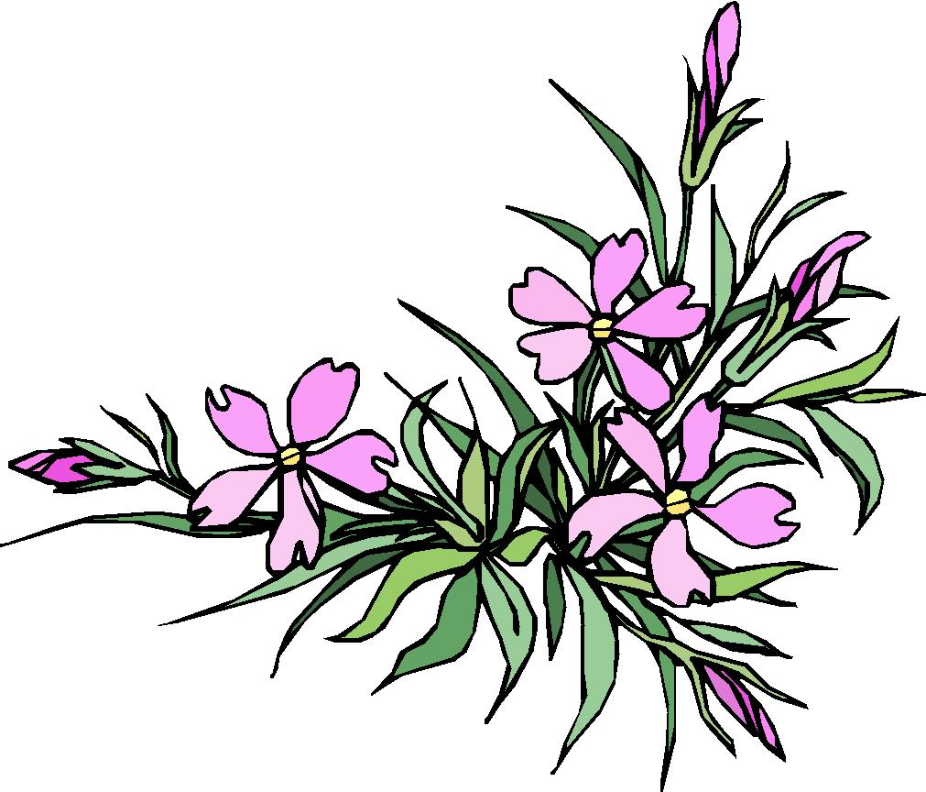
Распространенность: встречается почти повсеместно в умеренном поясе Северного полушария, доходит до районов тундр на севере и до границы пустынь на юге.
Целебные свойства: обладает способностью останавливать кровотечения, применяется в научной и народной медицине как общеукрепляющее, болеутоляющее и отхаркивающее средство.

Зверобой

Семейство: зверобойные.
Внешние признаки: корневище тонкое, обильно разветвленное; как правило, множество тонких и гладких стеблей, высотой 50-60 см; листья располагаются преимущественно попарно; цветки формируют соцветие-метелку; плод – коробочка, вскрывающаяся тремя створками.
Время цветения: июнь – август.
Распространенность: умеренные и субтропические пояса, горные области тропиков.
Целебные свойства: противовоспалительное, вяжущее, бактерицидное средство, способствующее быстрому заживлению ран, применяется при заболеваниях органов пищеварения.

Земляника лесная

Семейство: розоцветные.
Внешние признаки: корневище очень короткое, с многочисленными тонкими корнями; от корневища формируется розетка листьев на длинных черешках, из пазух листьев развиваются длинные побеги (усы), сами листья тройчатые, крупные; цветки белые, собранные в щитковидное малоцветковое соцветие; плод – ягода красного цвета с белыми и желтоватыми зернышками.
Время цветения: май – июль.
Распространенность: лесные и лесостепные зоны; европейская часть России, Кавказ, юг Сибири.
Целебные свойства: применяется при атеросклерозе, авитаминозе, простуде, гипертонической болезни, язвенной болезни желудка и двенадцатиперстной кишки, действует как мочегонное и слабительное средство.

